Английский язык
Январь
Группы: Светлячки, Стрекозки, Малинки, Рябинки, Клубнички, Вишенки, Синички, Снегирики
Тема: Что я умею делать
Мы учимся говорить:
Swim [swɪm]- плавать, run [rʌn]- бегать, dance[dɑːns] - танцевать, skate [skeɪt]– кататься на коньках, ski [skiː]– кататься на лыжах, ride a bike [raɪd baɪk]– кататься на велосипеде, play football [pleɪ ˈfʊtbɔːl] – играть в футбол, play basketball [ pleɪ ˈbɑː.skɪt.bɔːl ]– играть в баскетбол , play tennis [pleɪ ˈten.ɪs]– играть в теннис , sledge [ sledʒ]– кататься на санках, play hockey [pleɪ ˈhɒk.i ]– играть в хоккей, skip [skɪp]– прыгать на скакалке.
Мы учимся говорить:
I can– я умею, I can’t– я не умею.
The Rhyme
Why, why, why
Can you tell me, why
I can run, I can jump
But I can’t fly.

Расскажи по-английски, что умеют делают ребята на картинках He can…/ She can…(Он умеет/она умеет)
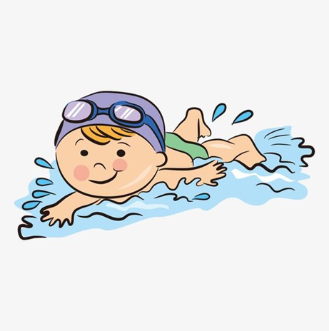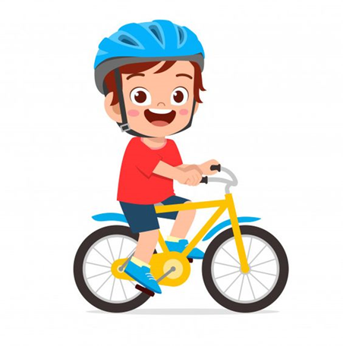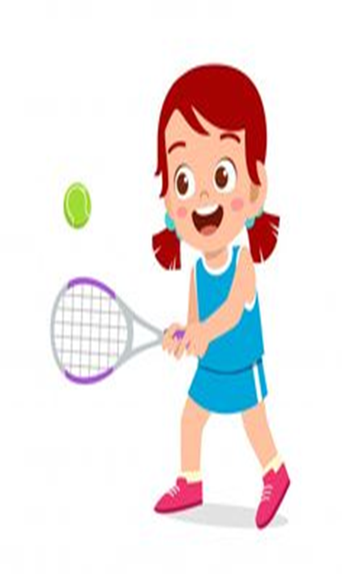

Английский язык
Февраль
Группы: Бабочки, Пчелки, Дельфинчики, Рыбки, Черепашки, Осьминожки, Воробышки, Ласточки
Тема: Дни недели
Мы учимся говорить:
Monday [ˈmʌndeɪ]-понедельник
Tuesday [ˈtjuːzdeɪ] -вторник
Wednesday [ˈwenzdeɪ]- среда
Thursday [ˈθɜːzdeɪ]-четверг
Friday [ˈfraɪdeɪ ]-пятница
Saturday [ ˈsætədeɪ ]-суббота
Sunday [ˈsʌndeɪ]-воскресенье
The Week [wiːk ]-неделя
The Rhyme

I like Sunday best

Monday, Tuesday, Wednesday less
Thursday, Friday are not bad
Saturday is better yet
But I like Sunday best.
Воскресение я люблю больше всего
Понедельник, вторник, среду меньше
Четверг и пятница – неплохо
Суббота – еще лучше
Но воскресение я люблю больше всего.
Задания
Дни недели. Нарисуй, что ты делаешь каждый день недели.
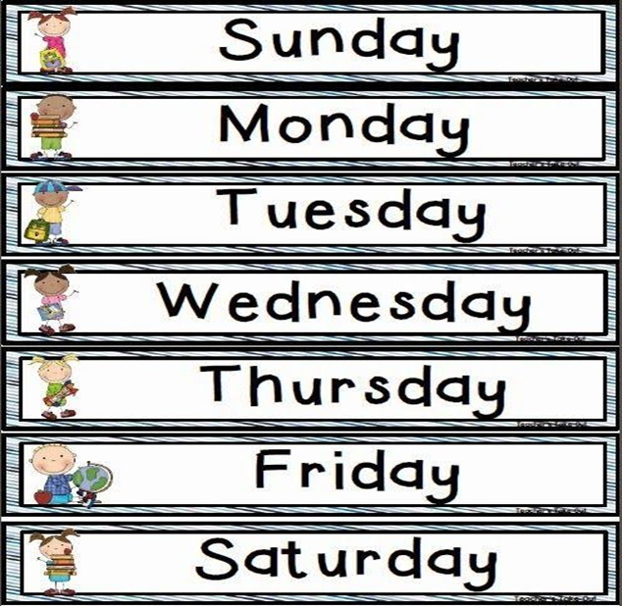
Твое английское расписание
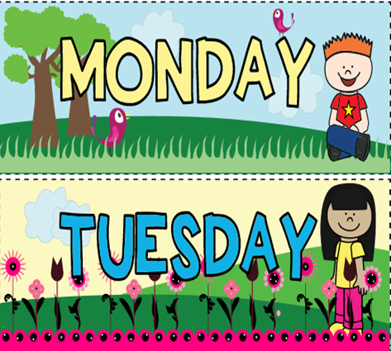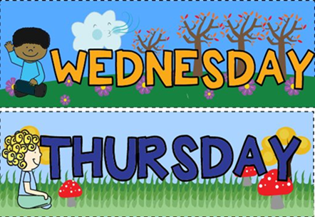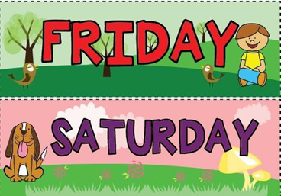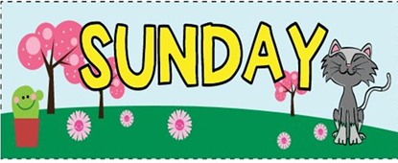
Английский язык
Слова на январь
Группы: Ромашки, Тюльпанчики, Васильки, Колокольчики
Тема: Дикие животные
Мы учимся говорить:
Bear - медведь, hare - заяц, wolf - волк, fox - лиса, tiger- тигр, squirrel - белочка, hedgehog - ежик.
Новая песенка:
Three little ducks go out one day
Mummy duck says
“QUACK, QUACK, QUACK”
But only two little ducks come back!
Two little ducks go out one day
Mummy duck says “Quack, quack, quack”
But only one little duck comes back
One little duck goes out one day
Mummy duck says
“Quack, quack, quack”
But none of the three little ducks come back.
Sad mother duck goes out one day
Mummy duck says
“Quack, quack, quack”
And all of the three little ducks come back.

Обведи по точкам картинки, назови Помоги ежику пройти к яблоку
животных по-английски

